Bài 1: Tạo các lớp theo sơ đồ sau:

+ getLength(): double z

**Lớp Point**

* Đây là lớp dùng để lưu thông tin về một điểm trong hệ tọa độ hai chiều.
* x và y là 2 thuộc tính chỉ hoành độ và tung độ của một điểm.
* Point() là phương thức khởi tạo không tham số có phạm vi truy cập public.
* Point(x: int, y: int) là phương thức khởi tạo có tham số dùng để khởi tạo giá trị cho thuộc tính x và y.
* setX(), getX(), setY(), getY() là các setter và getter.

**Lớp Line**

* Đây là lớp dùng để lưu thông tin về một đoạn thẳng trong hệ tọa độ hai chiều.
* begin và end là hai thuộc tính chỉ điểm bắt đầu và điểm kết thúc của đoạn thẳng, hai thuộc tính này là đối tượng của lớp Point.
* Line(begin: Point, end: Point) và Line(x1: int, y1: int, x2: int, y2: int) là phương thức khởi tạo dùng để khởi tạo giá trị cho các thuộc tính.
* setBegin(), getBegin(), setEnd(), getEnd() là các setter và getter.
* getLength() là phương thức trả về độ dài đoạn thẳng. Ví dụ nếu thuộc tính begin = (1, 1), end = (2, 2) thì phương thức getLength() sẽ trả về 1.4142135623730951.

Bài 2: Phân tích phiếu sau và thiết kế các lớp phù hợp

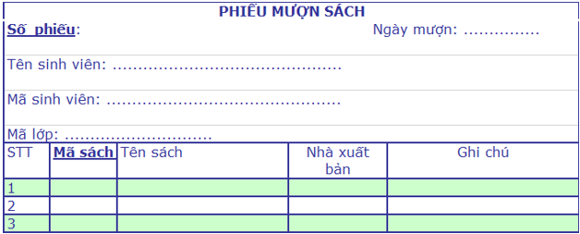

Bước 1: Liệt kê các thuộc tính có trên phiếu (xét các thuộc tính suy diễn nếu có: thuộc tính suy diễn là thuộc tính có thể được suy ra từ các thuộc tính khác).

Bước 2: Nhóm các thuộc tính liên quan nhau thành 1 lớp.

Bước 3: Xác định quan hệ kết tập và thiết kế lớp: thường thì tất cả các lớp có trên phiếu sẽ được kết tập vào phiếu.